2018/2019

THIONVILLE :
Maison des associations RAYMOND QUENEAU

5 impasse des anciens Hauts Fourneaux
57100 THIONVILLE

LUNDI 09 h /10 h15 Femmes enceintes 10h15h/ 11h15
14h 15/15h 30
20h00 / 21h15

MARDI 17h30 /18h45
18h45/20h00

MERCREDI
Méditation 9h /10h
10h00 / 11h15
enfants 16h45/17h30
17h30 / 18h45

JEUDI 08h15 / 09h30
20h00 / 21h15 Tous ces cours sont compris dans le forfait
Sauf enfants ½ tarif
ATELIER
les DIMANCHES une fois par mois Queneau
matin de 9h à 12 h 10€
atelier 9 septembre
2° atelier 7 oct.
3°atelier 10nov et 9 dec.

” Si nous prenons soin en nous de ce qui nous dépasse tout fleurira en nos cœurs pour le plus grand bonheur ”

HATHA-YOGA FONTOY

SALLE DES FETES Rue du Moulin

LUNDI 18h15 / 19h30
MERCREDI 19h15 / 20h30

PARTICIPATION :

Inscription 16 euros/an
40 euros le mois
100 euros les trois mois
110 euros sep. oct .nov + dec.
230 euros l’année

Pour cours illimités

Tarif réduit pour cas spéciaux après étude

Cours individuels sur rendez-vous

Méditation
les samedis une fois par mois Kanfen
( matin de 7h à 11 h ) portes ouvertes
8sept -10nov -2 juin

ASSOCIATION HATHA-YOGA
SENTIERS

Des cours
Des W.E.
Des stages
Des ateliers
Des voyages
Des intervenants


« Etre clair dans ses pensées et
dans ses actes, pratiquer avec
ardeur, apprendre à se connaître
et à agir dans le mouvement de
la vie, telles sont les règles de vie
que propose le yoga » (Patanjali )

Siège social
5, impasse des anciens hauts Fourneaux 57100 Thionville

Port. 06 87 55 11 68

nicole.frentz06@gmail.com
Www.hatha-yoga-sentiers.com

ASSOCIATION HATHA-YOGA-SENTIERS

STAGES

“ De chaque rencontre ensoleillée, la vie nous apprivoise lentement, mais pour longtemps “

Francis Dekeyser à l’Abbaye d’Orval
Méditation(et travail sur le corps
20/21 octobre 2018

Nicole Yoga au désert marocain
du 28 oct 3 nov. 18

Xuyên à l’Abbaye d’Orval
24/25nov.2018

Nicole journée à l’arc-en-ciel
Maxéville 11novembre 2018

Nicole Calligraphie
Kanfen 1/2 décembre 2018

Francis Dekeyser
Méditation(et travail sur le corps)
Fontoy 12 janvier 2019

Nicole Saulxures
9mars 2019

Nicole journée à l'arc-en-ciel
Maxéville 10mars 2019

Nicole Calligraphie
Kanfen 23/24 mars 2019

Nicole Yoga au désert marocain
du 7 au 13 avril 2019

Nicole à l’Abbaye d’Orval
11/12mai 2018

Xuyên
à Kanfen 15/16 juin 2019

Calligraphie
Kanfen 24/25 août 2019

Méditation une fois par mois 4h à Kanfen suivre les infos pour les dates
sur le site
8 sept. 6 oct. 10Nov. 8dec.

www.hatha-yoga-sentiers.com
d’autres stages seront programmés plus tard
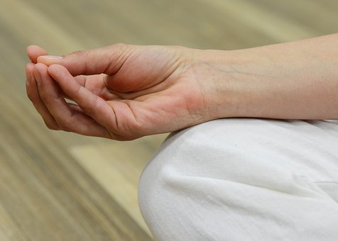

« Au jour le jour, c’est à l’intérieur de nous que
s’opère le changement »

NOM :___________________________
PRÉNOM :_______________________
adresse :__________________________ ___________________________________
TEL :_____________________________
E-MAIL__________________________
s’inscrit pour le stage : ______________________________________________________________________
demande la feuille d’inscription
pour le stage : _____________________________________________________________________________________________________________________

Renseignements et courrier
Associ. Hatha-Yoga-Sentiers
6,rue de l’Amitié
57330 Kanfen

tel : 06 87 55 11 68

nicole.frentz06@gmail.com

Www.hatha-yoga-sentiers.com

« Lorsque le mental s’apaise,
la conscience d’être soi-même remplit
tout le champs qu’elle embrasse
et rayonne de toute sa splendeur. »
Henri Le Saux

